11/09/2019

Sínodo da Amazônia: reflexões da periferia ao centro do mundo como alternativa à extinção
Durante a XXIII Assembleia Geral do Cimi, dom Erwin Kräutler e o teólogo Paulo Suess explicam e analisam o Sínodo da Amazônia
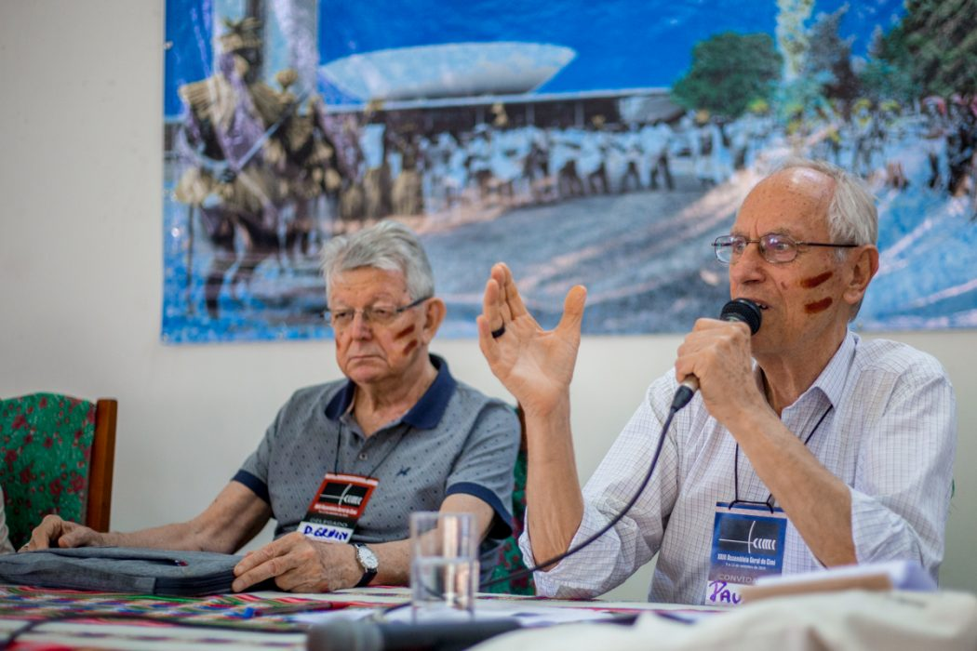
Dom Erwin Kräutler e Paulo Suess durante discussão sobre o Sínodo da Amazônia, que acontece em outubro. Crédito da foto: Tiago Miotto/Cimi
POR RENATO SANTANA, DA ASSESSORIA DE COMUNICAÇÃO – CIMI
“O Sínodo na Amazônia não é apenas para a Amazônia: fala ao mundo”, afirmou nesta quarta-feira (11) o teólogo Paulo Suess à XXIII Assembleia Geral do Conselho Indigenista Missionário (Cimi). Em outros momentos da Assembleia, a hipótese da periferia levar ao centro do mundo soluções a problemas que afligem a humanidade revelou alternativas à extinção. Afinal, é disso que se trata a afirmação do assessor teológico do Cimi: “a Amazônia vem com essas reflexões para o centro: tanto na questão pastoral quanto da ecologia”.
Em outubro próximo, em Roma, na Itália, o Sínodo acontece, depois de convocado pelo papa Francisco, sob o lema Amazônia: Novos Caminhos para a Igreja e para uma Ecologia Integrada. “Para poder ser uma Igreja da Amazônia é preciso ser uma Igreja descolonizada; na descolonização, precisamos dar atenção para o que podemos fazer porque a descolonização começa em nossas paróquias, em nossas periferias”, aponta Suess. “Não por causa de concorrência, mas por conta da vida do evangelho precisamos estar presentes nas periferias”.
Para o teólogo indigenista, a visão macro da ecologia no Sínodo funciona como a Convenção 169 da Organização Internacional do Trabalho. “Qual a contribuição desta convenção? A escuta. O Sínodo bate na mesma tecla, o papa pediu a escuta”, explica Suess. Cerca de 87 mil pessoas indígenas, quilombolas, ribeirinhas, pescadoras e demais comunidades amazônicas foram consultadas para a Igreja saber quais caminhos seguir caminhando junto. “Mas podemos escutar e continuar como estava planejado antes”, alerta o teólogo.
“Este Sínodo é a concretização do pontificado do papa Francisco (…) Três fios puxam o barco de São Pedro nas águas do Sínodo: somos uma Igreja sinodal e a sinodalidade como método: a Igreja que escuta o povo. O segundo: evangelização como mensagem e, o terceiro fio, a ecologia integral como método que une o social ao ecológico porque o desastre ecológico é sempre precedido por um social”, defende. A sinodalidade seria a trama destes três fios.
Para o teólogo indigenista, a visão macro da ecologia no Sínodo funciona como a Convenção 169 da Organização Internacional do Trabalho
Paulo Suess lembrou trecho da obra Tristes Trópicos, de Claude Lévi-Strauss. “Ele nos lembra que o mundo começou sem ser humano e acabará sem ele. A humanidade acabar antes é um perigo real”, analisa Suess. “O papa Francisco deu em uma entrevista, em 29 de agosto, uma nota importante. No dia 29 de julho acabamos com os recursos que o planeta consegue regenerar em um ano. É muito grave, é uma situação de emergência mundial. Nosso Sínodo será de urgência. Trata-se da sobrevivência da humanidade”, afirma.
O foco da igreja sinodal segue o estado permanente de missão e o Sínodo busca introduzir numa nova etapa de evangelização. “A nova evangelização é a exaltação apostólica de Francisco que muda o foco para o estado permanente de missão, sem a ideia de conversão. Não, não queremos converter ninguém. Quem converte é Jesus, diz Francisco”. Suess ressalta aspectos do serviço episcopal: ser mestre e discípulo do povo de deus. “O conjunto do povo de Deus não pode enganar-se na fé. Temos de abrir novas estradas que revelam a Igreja a partir de amplas escutas e dar voz ao povo. Essa é a essência do Sínodo, dar voz ao povo de Deus e caminhar junto”, declara o teólogo.
“Nesta escuta recíproca, cada um tem algo a aprender. Devemos caminhar unidos nas diferenças. Por outro lado, o Sínodo também não pode centralizar porque atrapalha a dinâmica missionária. O processo sinodal é um processo de partida, mas um também de chegada. Na região precisamos saber o que vamos assumir e o que vamos fazer”. Suess conclui que é importante cuidar da casa comum, mas também “cuidar de todos e todas na casa comum”.
Indígenas dão o caminho do Sínodo
Os indígenas deram os caminhos para o Sínodo da Amazônia, aponta o presidente do Cimi, Dom Roque Paloschi, arcebispo de Porto Velho (RO). “Nós não podemos esperar um Sínodo que resolverá todos os problemas. Existe uma parte em que vamos colocar em prática logo, outra necessitará de um processo e mais uma outra parte é horizonte. Esse será o trabalho de encontrar perspectivas para a Igreja na Amazônia e a ecologia integral”, analisa.
Dom Roque segue com sua análise: “essa comparação que o padre Paulo (Suess) faz em relação à Convenção 169 não é para os outros, mas para nós mesmos do Cimi que estamos transitando por esses rios, por essas florestas. Quem participou das escutas – os quilombolas, ribeirinhos e indígenas – foram muito claros. Disseram, lá em Porto Velho, “nós não queremos mais uma Igreja colonial, mas companheira e de escuta”. Sínodo é caminhar junto”, definiu Dom Roque.
Caminhar juntos: um longo percurso
Na etimologia, a palavra sínodo vem do latim e significa caminhar juntos. O percurso da Igreja Católica na Amazônia, a partir do Concílio Vaticano II e da Conferência de Medellin, ambos ocorridos na década de 1960, fez uma opção sinodal, em um estado de permanente missão e mobilização.
O bispo do Xingu, dom Erwin Kräutler, lembrou aos presentes na XXIII Assembleia Nacional do Cimi que na Amazônia essa opção pastoral vem sendo atualizada de forma periódica. A partir da década de 1960, se criou um novo jeito de ser Igreja. “Se tratava de uma evengelização libertadora. Formação e agentes de pastoral, comunidades cristãs de base, núcleo eclesial, pastoral indigenista, porque no mesmo ano foi fundado o Cimi”. O contexto era de ditadura militar e empreendimentos que rasgavam a Amazônia, como a Transamazônica, diversas outras estradas, abertura de cidades precárias e a chegada de centenas de milhares de pessoas para colonizar e explorar as riquezas da região.
“Nesta escuta recíproca, cada um tem algo a aprender. Devemos caminhar unidos nas diferenças. Por outro lado, o Sínodo também não pode centralizar porque atrapalha a dinâmica missionária”, diz Paulo Suess
“Na reunião de Santarém (PA), em 1972, os bispos falaram pela primeira vez em uma Igreja com rosto amazônico. Isso não é de hoje. A preocupação dos bispos é ajudar a criar e a formar uma Igreja com rosto amazônico. O papa Paulo VI mandou uma mensagem dizendo que Cristo aponta para a Amazônia, que virou o lema dessa reunião de 1972”, explica dom Erwin.
O Sínodo da Amazônia, programado para o próximo mês de outubro, em Roma, após convocação do papa Francisco, ocorrida em 15 de outubro de 217, traz em suas tramas mais de meio século de uma Igreja que busca caminhar junto aos povos indígenas, quilombolas, pescadores e comunidades tradicionais.
Na década de 1970, “os bispos escolheram duas diretrizes: encarnação na realidade pelo conhecimento e convivência com o povo. Não se ama quem não se conhece. O conhecimento pela convivência. E acrescentaram: na simplicidade. Os bispos precisam se misturar com o povo simples, pé no chão e pé na lama”, diz dom Erwin. Já entre 23 e 24 de maio de 1990, em Assis, a reunião dos bispos saiu com o manifesto Grito da Igreja em Defesa da Vida na Amazônia. Naquele mesmo ocorre outra reunião em Belém, Iguracy, em 1990, os bispos publicaram um documento em defesa da vida da Amazônia. “Foi uma responsabilidade profética. Já dizíamos que a tragédia era para além das fronteiras, atingia todo o mundo”, aponta dom Erwin.
Construção do Sínodo
Papa chegou ao Brasil logo após assumir o pontificado, com a renúncia de Bento XVI. Falou, em 27 de julho de 2013, que a Amazônia era o teste para a Igreja no Brasil e para a sociedade brasileira. Foi o início da caminhada sinodal. “Após isso, nos reunimos (bispos) em Belém. Falamos sobre a situação da Amazônia e imaginamos que seria possível Francisco convocar um Sínodo. Muitos não acreditavam que seria possível, mas decidimos enviar uma carta ao papa. Se colocássemos no correio, podia ser que não chegaria a Francisco. Então buscamos apoio para fazer a carta chegar às mãos de Francisco”, conta dom Erwin.
Dom Cláudio Hummes levou ao papa a carta dos bispos da Amazônia. Em 15 de outubro de 2017, poucos meses depois, Francisco se dirigia aos fiéis e peregrinos na Praça São Pedro, Vaticano, quando anunciou a convocação de uma Assembleia Especial de Bispos para a Região Pan-Amazônica. “Daquele momento em diante começamos a construir o Sínodo. O papa sempre frisou que a Igreja precisa ouvir a voz do povo. Foi o que fizemos: passamos a escutar os povos e comunidades para identificar novos caminhos para a evangelização daquela porção do povo de Deus, especialmente dos indígenas. Também por causa da crise da Amazônia”.
Dom Cláudio Hummes levou ao papa a carta dos bispos da Amazônia. Em 15 de outubro de 2017, poucos meses depois, Francisco se dirigia aos fiéis e peregrinos na Praça São Pedro, Vaticano, quando anunciou a convocação de uma Assembleia Especial de Bispos para a Região Pan-Amazônica
Quando os bispos enviaram a Roma a síntese da escuta, realizada junto a 87 mil pessoas, a paranoia militar do general Augusto Heleno, ministro do Gabinete de Segurança Institucional (GSI), entrou em cena. “O general começou a cismar que estávamos convocando a Igreja para a internacionalização da Amazônia. Como o Sínodo estava um tanto esquecido, de repente estava todo mundo interessado”, brinca dom Erwin. O general fez inúmeras declarações afirmando que o Sínodo vem sendo monitorado pelo governo e cogitou enviar infiltrados ao encontro.
“Quando essa síntese foi para Roma começou essa revolta do ministro do GSI, com seu pavor de que toda essa movimentação poderia afetar a soberania nacional. Uma invenção, evidente. Chegou a pedir intervenção do governo da Itália no Sínodo em nome da reciprocidade por conta da extradição do Cesare Battisti”, diz dom Erwin. Nada disso tem demonstrado intimidar os bispos da Amazônia, sendo que muitos deles enfrentaram a ditadura militar e toda sorte de ameaças de morte e atentados pela decisão evangélica pela Igreja sinodal, que caminha junto aos povos e comunidades.
Fonte: Assessoria de Comunicação - Cimi
https://cimi.org.br/2019/09/sinodo-da-amazonia-reflexoes-da-periferia-ao-centro-do-mundo-como-alternativa-a-extincao/

